1^{η} Απριλίου 2020
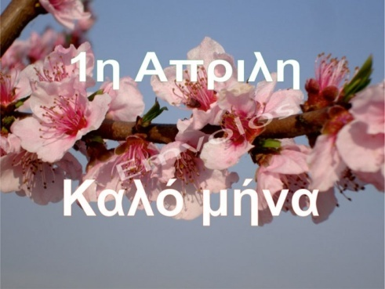

Παιδιά καλημέρα! ΚΑΛΟ ΜΗΝΑ να έχουμε! Είστε όλοι καλά; Θέλω να ακούτε τις συμβουλές των γονιών σας. Όσο δύσκολο κι αν είναι πρέπει όλοι να ακολουθούμε τις οδηγίες των ειδικών και να μένουμε σπίτι. Είναι ο μόνος τρόπος να νικήσουμε τον ιό και να γυρίσουμε σε λίγες μέρες στην καθημερινότητά μας.

και …

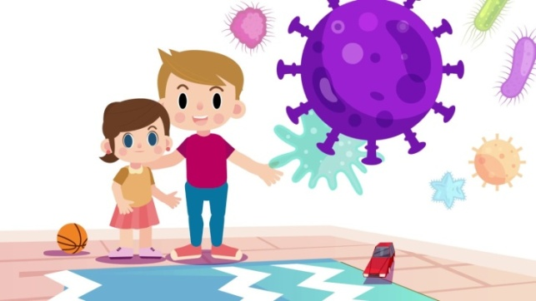 γιατί η υγεία μας είναι ένα αγαθό πολύτιμο

Σας έχω στείλει στο blog του σχολείου μια ιστορία με τίτλο: Γίνε μαχητής κατά του κορονοϊού της Songju Ma Daemicke. Το βιβλίο βρίσκεται και στο
link: https://www.ebooks4greeks.gr/gine-o-maxitis-kata-tou-koronoiou
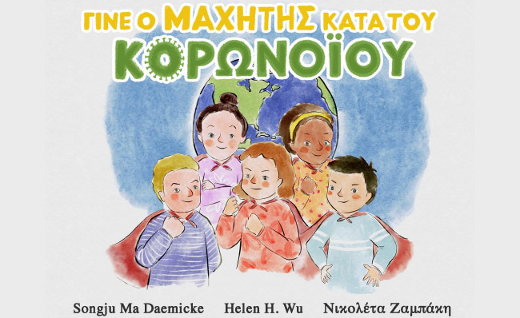
Θα ήθελα να μου γράψετε τις σκέψεις σας και τα συναισθήματά σας 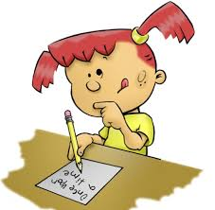διαβάζοντας την ιστορία:Γίνε ο μαχητής για τον κορονοϊό.
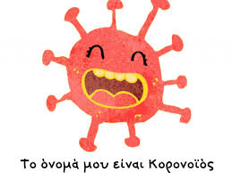

_________________________________________________________________________________________________________________________________________________________________________________________________________________________________________________________________________________________________________________________________________________________________________________________________________________________________________________________________________________________________________________________________________________________________________________________
...αν θέλετε ζωγραφίστε κάτι που έχει σχέση με αυτά που διαβάσατε ή γράψτε και εσείς μια ιστορία για τον κορονοϊό.

